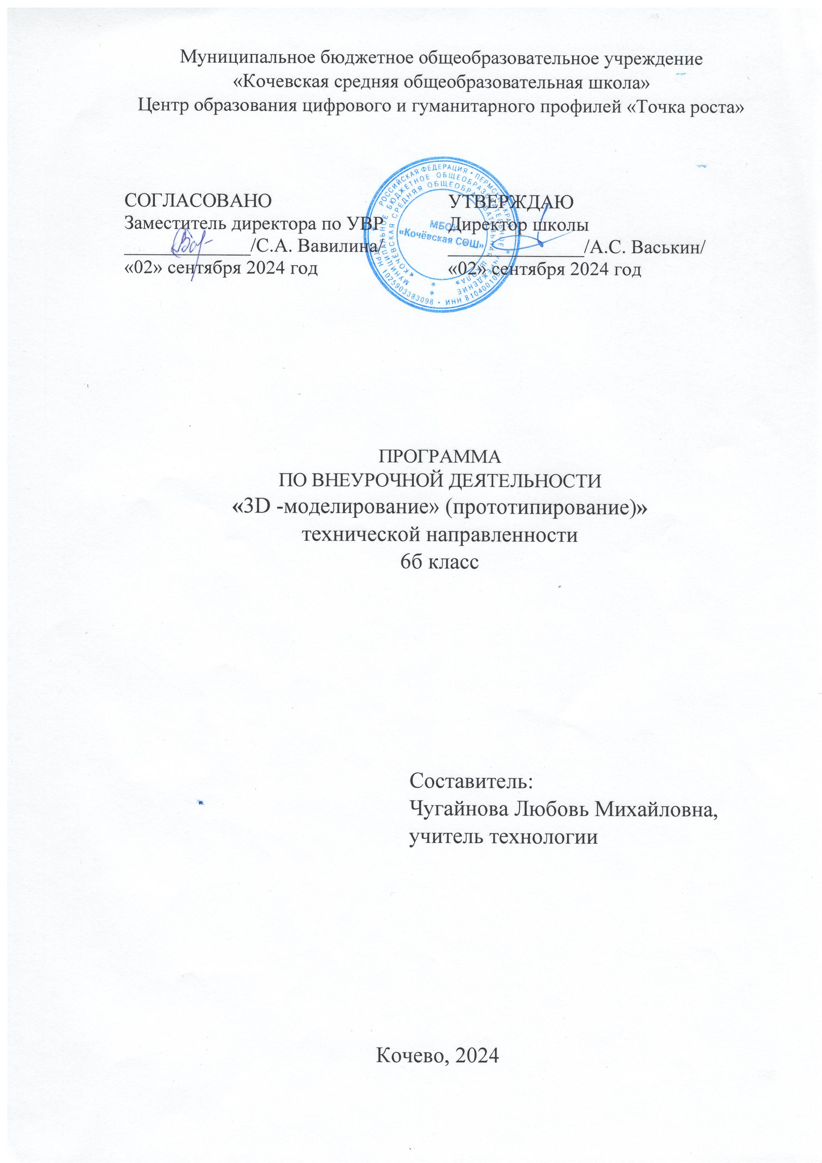

**Пояснительная записка**

Программа составлена в соответствии с Федеральным законом от 29 декабря 2012 года № 273-ФЗ «Об образовании в Российской Федерации», Приказом Министерства образования и науки РФ от 31 декабря 2015 года № 1576 «О внесении изменений в федеральный государственный образовательный стандарт начального общего образования, утвержденный приказом Министерства образования и науки Российской Федерации от 6 октября 2009 г. № 373».

В соответствии с требованиями ФГОС основного общего образования освоение курса «3D -моделирование» может осуществляться на занятиях внеурочной деятельностью.

В результате изучения курса школьники должны научится анализировать форму предметов по их чертежам, наглядным изображениям и разверткам; читать чертежи несложных деталей и выполнять их наглядные изображения средствами ручной и компьютерной графики.

**Общая характеристика курса внеурочной деятельности**

Работа с графической информацией стала отдельной специальностью, остро востребованной на рынке труда. Курс «3D -моделирование» (прототипирование) включает в себя элементы общей информатики, элементы черчения, геометрии и математического описания элементарных геометрических объектов.

Курс внеурочной деятельности «3D -моделирование» (прототипирование) направлен на формирование образного мышления, творческих способностей, логики и фантазии. Важнейшими задачами курса являются: развитие образного и пространственного мышления обучающихся; воспитании аккуратности и самостоятельности в процессе проектирования.

На занятиях школьники учатся изображать средствами компьютерной графики простейшие геометрические образы: линии, окружность, прямоугольник, эллипс, правильные многоугольники, узнают, как правильно оформить чертеж, проставить размеры и работать с трехмерной графикой. Обучающиеся осваивают терминологию, способы построения того ли иного изображения, способы решения задач. Обучающиеся приобретают знания и умения работы на современных профессиональных ПК и программных средствах, включая графический редактор КОМПАС-3D

Программа «КОМПАС» - это графический пакет, предназначенный для любого специалиста, работающего с проектной графикой и документацией. Используемая при реализации курса версия программы ориентирована на работу как с двухмерными, так и с трехмерными объектами

**Цели программы:**

* приобщение обучающихся к графической культуре - совокупности достижений человечества в области освоения и применения ручных и машинных способов передачи графической информации;
* формирование у обучающихся целостного представления о пространственном моделировании и проектировании объектов на компьютере, умения выполнять геометрические построения на компьютере;
* создание собственных моделей. Развитие образного пространственного мышления учащихся.

**Основные задачи программы:**

* систематизировать подходы к изучению компьютерной графики;
* сформировать у обучающихся единую систему понятий, связанных с созданием трехмерных и плоскостных моделей объектов;
* показать основные приемы эффективного использования систем автоматизированного проектирования;
* сформировать логические связи с учебными предметами (геометрией, черчением, информатикой), входящими в курс среднего общего образования;
* дать обучающимся знание основ метода прямоугольных проекций и построения аксонометрических изображений с помощью программы КОМПАС-3D;
* дать понятие математического описания геометрического объекта;
* ознакомить с важнейшими правилами выполнения чертежей, условными изображениями и обозначениями, установленными государственными стандартами, библиотеками КОМПАС-3D;
* научить анализировать форму и конструкцию предметов и их графические изображения, понимать условности чертежа читать и выполнять эскизы и чертежи деталей;
* познакомить с методами и способами хранения графической информации с помощью компьютера, дать понятия графических примитивов, алгоритма построения геометрических объектов;
* научить самостоятельно работать с учебными и справочными пособиями;
* создать условия для получения обучающимися начальных навыков

профессиональной деятельности по профессиям чертежник, чертежник-конструктор.

**Место курса в учебном плане.**

На реализацию курса «3D -моделирование» (прототипирование)» используется время, отведенное на внеурочную деятельность на базе структурного подразделения «Точка роста»

Общий объем учебного времени - 16 учебных часов (один час в неделю).

Предусмотренные программой занятия могу проводиться как на базе одного отдельно взятого класса, так и в смешанных группах, состоящих из обучающихся нескольких классов.

**Условия реализации программы.**

* Ноутбуки на базе структурного подразделения «Точка роста»
* Программное обеспечение: «Компас-3D».
* Принтер на базе структурного подразделения «Точка роста».
* Сканер на базе структурного подразделения «Точка роста».

**Планируемые результаты освоения курса.**

***Личностные результаты:***

* Готовность к саморазвитию, способность оценивать свои поступки,

взаимоотношения со сверстниками;

* Достаточно высокий уровень учебной мотивации, самоконтроля и

самооценки;

* Личностные качества, позволяющие успешно осуществлять различную деятельность и взаимодействие с ее участниками;
* Понимание основ компьютерной графики, способов визуализации

изображений (векторного и растрового);

* Понимание основ трехмерного моделирования и проектирования;
* Использование различных способов построения сопряжений в чертежах деталей в программе КОМПАС-3D.

**Метапредметные результаты определяют круг УУД разного типа, которые успешно формируются средствами данного предмета:**

* Владение коммуникативной деятельностью, активное и адекватное использование информативных средств для решения задач по учебным дисциплинам;
* Овладение навыками трехмерного моделирования, способность работать с информацией, представленной в разном виде и разнообразной форме;
* Овладение методами познания, логическими действиями и операциями;
* Освоение способов решения проблем технического и поискового характера;
* Умение строить совместную деятельность в соответствии с учебной задачей и культурой коллективного труда. Предметные результаты обучения нацелены на решение, прежде всего, образовательных задач:
* Использование полученных знаний в продуктивной и преобразующей деятельности, способность к работе с информацией, представленной разными средствами;
* Расширение кругозора и культурного опыта школьника.

**Содержание курса**

|  |  |  |  |  |
| --- | --- | --- | --- | --- |
| №  темы | Содержание | Виды деятельности обучающихся | Кол-во часов | |
| теория | практика |
| 1. | Введение | Перечисление основных типов документов. Работа с электронным учебником в программе Компас 3D. | 2 | - |
| 2. | Первое знакомство с основными элементами интерфейса КОМПАС-3D | Изучение интерфейса программы Компас 3D, единиц измерения и системы координат, панели свойств. Настройка и оформление панели свойств, компактной и инструментальной панелей. |  | 2 |
| 3. | Точное черчение в КОМПАС-3D (использование привязок) | Перечисление глобальных и локальных привязок. Построение геометрических деталей, |  | 2 |
| 4. | Основные приёмы построения и редактирования геометрических объектов | Использование  инструментов «отрезок», «окружность»,  «вспомогательная прямая», «дуга», «фаска и скругление». Редактирование детали. Использование операций «сдвиг», «копирование», «удаление части объекта», «симметрия», «Масштабирование» |  | 2 |
| 5. | Создание рабочего чертежа | Управление листами. Работа с таблицами. Общие сведения о печати графических документов. |  | 2 |
| 6. | Итоговая комплексная графическая работа | Создание объемной модели на заданную тему |  | 4 |
| 7. | Занятие-обобщение | Повторение изученного материала |  | 2 |
| ИТОГО | |  | 2 | 14 |

**Методы педагогической деятельности**

Предполагается использовать:

* теоретический материал в незначительном объеме при освещении основных положений изучаемой темы;
* практические занятия для разбора типовых приемов автоматизированного моделирования и проектирования;
* индивидуальную (самостоятельную) работу (роль преподавателя - консультирующая).

**Список литературы и сайтов**

1. А.А.Богуславский, Т.М. Третьяк, А.А.Фарафонов. КОМПАС-3Д v.5.11-8.0 Практикум для начинающих (с компакт-диском). - М.:СОЛОН-ПРЕСС, 2006 г. (серия «Элективный курс *Профильное обучение»)
2. Потемкин А.Твердотельное моделирование в системе КОМПАС-3В. - С-П: БХВ-Петербург 2004г.
3. КОМПАС-ГРАФИК. Практическое руководство. Акционерное общество АСКОН. 2002г.
4. КОМПАС -3D. Практическое руководство. Акционерное общество АСКОН.

2002г.

1. КОМПАС-3D LT V7.Трехмерное моделирование. Практическое руководство

2004г.

1. Программы общеобразовательных учреждений «Черчение». - М. «Просвещение» 2000г.
2. Программы общеобразовательных учреждений «Информатика». - М. «Просвещение» 2000г.
3. http://kompas-edu.ru Методические материалы размещены на сайте «Компас в образовании»
4. <http://www.ascon.ru>. Сайт фирмы АСКОН.